Rancangan Design

1. 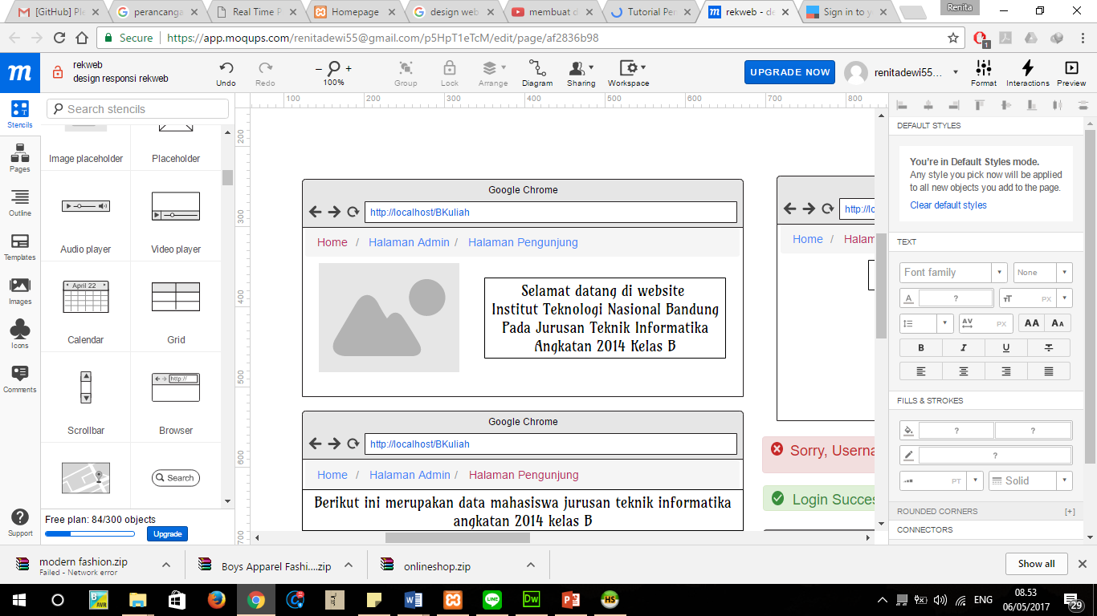Tampilan Awal
2. Tampilan Halaman Pengunjung

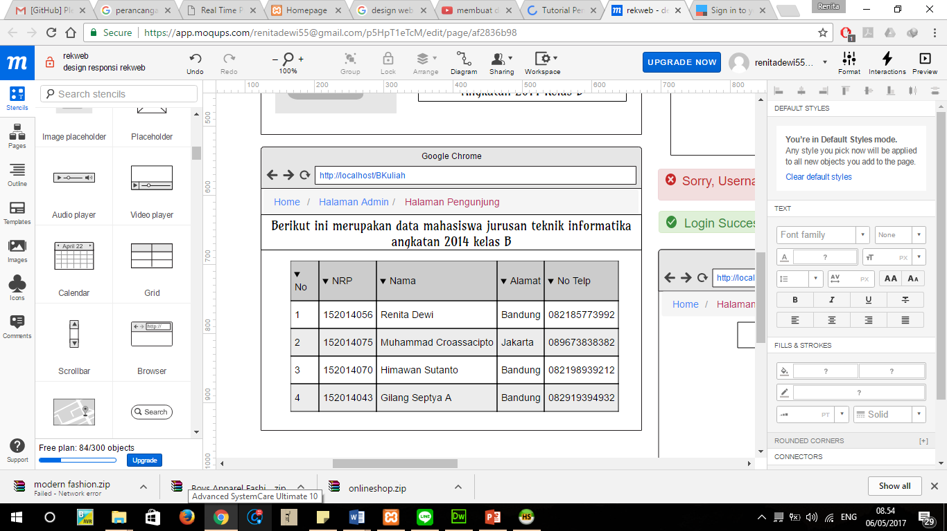

1. Tampilan Halaman Login Admin

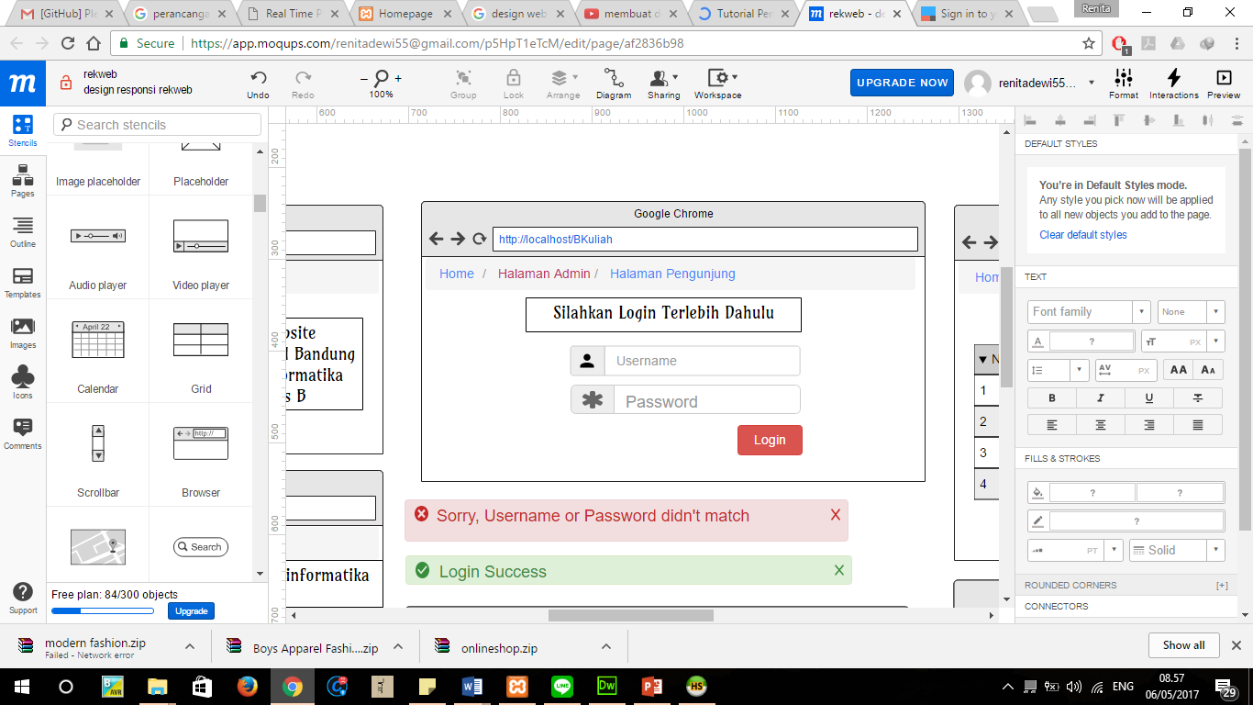

Apabila admin gagal melakukan login maka akan memunculkan pesan seperti berikut ini



Apabila admin berhasil login akan menampilkan pesan seperti berikut ini



1. Tampilan Halaman Awal Ketika Admin Berhasil Login

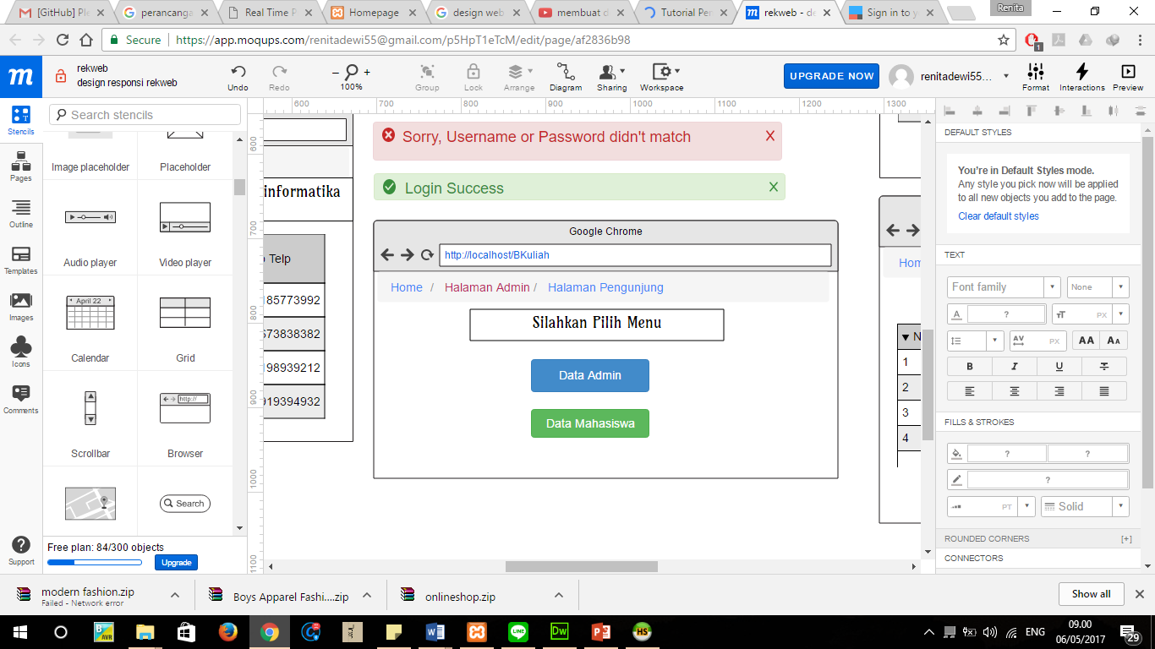

1. Tampilan Data Admin

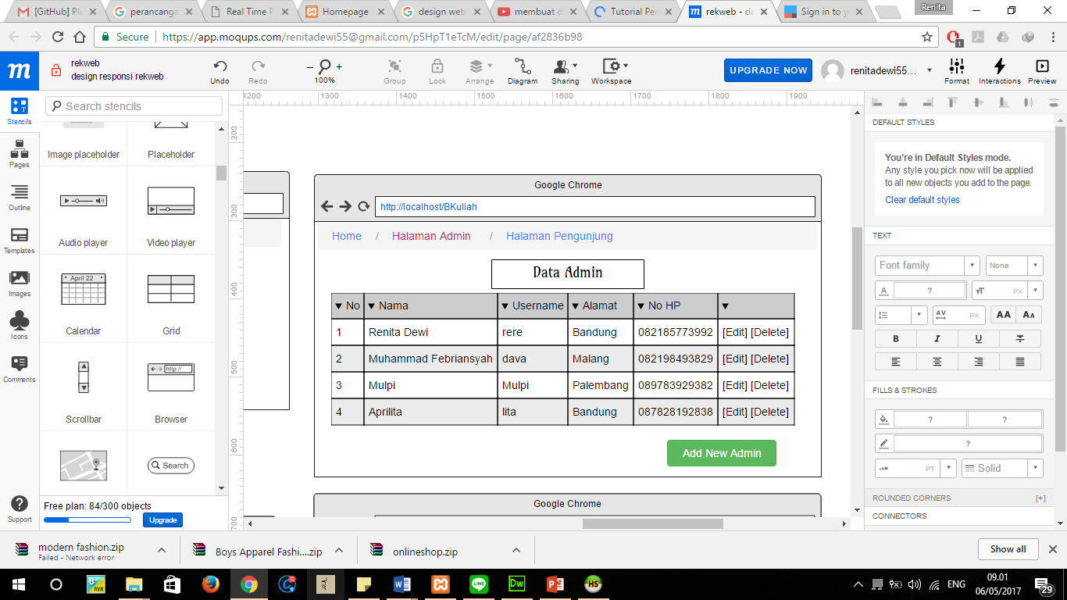

1. Tampilan ketika Add New Admin
2. Tampilan Data Mahasiswa

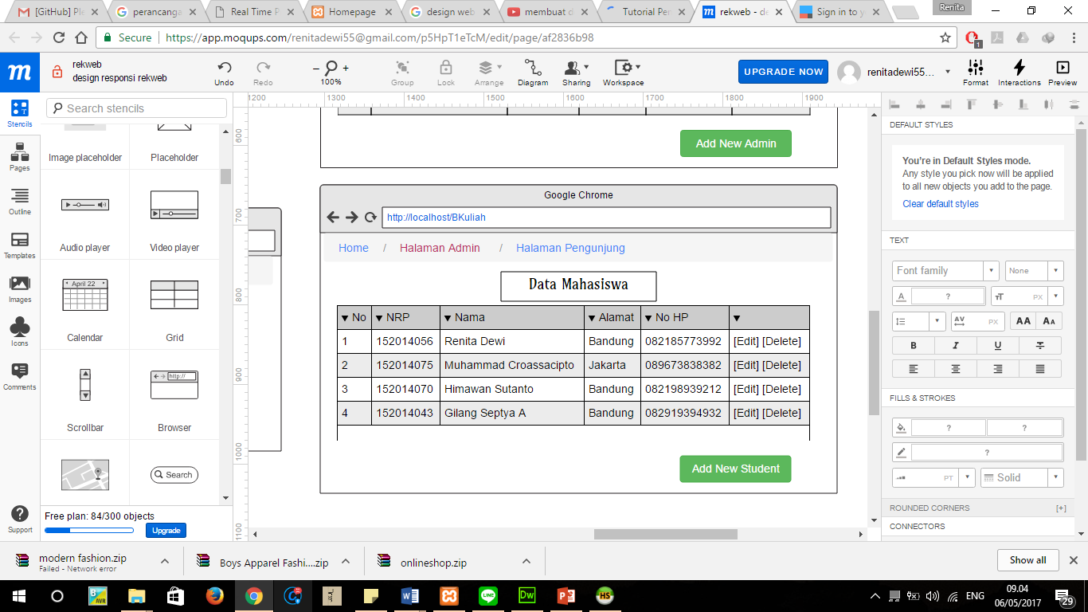

1. Tampilan Ketika Add New Student